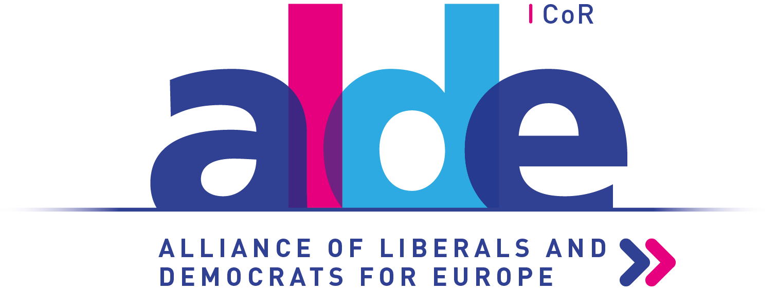

JULKILAUSUMA
LIBERAALIEN KAUPUNGINJOHTAJIEN NELJÄS HUIPPUKOKOUS – MADRID 9. MARRASKUUTA 2018

AUTORITAARISTEN POPULISTIEN PYSÄYTTÄMINEN
KAUPUNKIDEMOKRATIAN TUKIPILAREITA VAHVISTAMALLA
Me liberaalit kaupunginjohtajat, jotka kokoonnuimme neljänteen huippukokoukseemme ALDEn puoluekokouksen yhteydessä Madridissa 9. marraskuuta 2018, kehotamme kaikkia liberaaleja kaupunginjohtajia ympäri maailman kantamaan kortensa kekoon demokratian suojelemiseksi nousevalta autoritaaristen, illiberaalien ja moniarvoisuutta vastustavien johtajien aallolta. Koska suurin osa maailman väestöstä asuu tällä hetkellä taajama-alueilla, kaupunginjohtajilla on valta ja vastuu vahvistaa paikallisdemokratian tukipilareita ja estää siten autoritaarisia johtajia saamasta jalansijaa kunnissa ja kaupungeissa.
Kehotamme siksi kaikkia demokratiaa kannattavia kaupunginjohtajia ympäri maailman
- sopimaan muiden poliittisten puolueiden kanssa, että tietyt paikallisdemokratian osatekijät eivät ole neuvoteltavissa ja että niitä puolustetaan yhdessä, jos niitä vastaan joskus hyökätään, ja tiedottamaan näistä sopimuksista paikalliselle väestölle ja viestimille.
- kirjaamaan vakiintuneet demokraattiset toimintatavat loukkaamattomiin sääntöihin ja lakeihin siltä varalta, että tulevat johtajat haluavat sivuuttaa ne.
- vahvistamaan riippumattomia instituutioita niiden suojelemiseksi poliittiselta ohjailulta.
- lujittamaan luottamusta kaupungin hallintoon esimerkiksi tehostamalla julkista vastuuvelvollisuutta ja soveltamalla korruptioon nollatoleranssia.
- edistämään kansalaiskasvatusta, jotta harhaanjohdetuista äänestäjistä voi tulla tiedostavia äänestäjiä.
- parantamaan yleisön tietämystä siitä, millä tavoin paikalliset tiedotusvälineet keräävät ja tarkistavat tietoja, ja luomaan mekanismeja, joiden avulla lujitetaan tiedotusvälineiden taloudellista ja poliittista riippumattomuutta.
- tukemaan sähköisten ratkaisujen kehittämistä hallinnon avoimuuden ja läpinäkyvyyden lisäämiseksi.
- suojaamaan paikalliset järjestelmät kyberhyökkäyksiltä.
- näyttämään esimerkkiä konsensuksesta ja kompromissien teosta ja kieltäytymään viljelemästä loukkauksia ja vihaa julkisessa keskustelussa.
- edistämään sellaista taloudellista kehitystä, jossa pääpaino on kansalaisten aidosti kokemalla hyvinvoinnilla, ja valmistautumaan automaation mukanaan tuomiin muutoksiin taloudessa.
- puolustamaan ja edistämään demokratiaa nöyristelemättä.

Tämän julkilausuman allekirjoittivat liberaalien kaupunginjohtajien neljännen huippukokouksen 24 osanottajaa:
Bart Somers – Mechelen, Belgia – AK:n ALDE-ryhmän puheenjohtaja
Herman Mashaba – Johannesburg, Etelä-Afrikka
Begoña Villacis – ehdolla Madridin kaupunginjohtajaksi, Espanja
Rui Moreira – Porto, Portugali
François Decoster – Saint-Omer, Ranska – AK:n ALDE-ryhmän varapuheenjohtaja
Darina Kováčová – Jirkov, Tšekki
Keith House – Eastleigh’n kunnanvaltuusto, Yhdistynyt kuningaskunta
Laurent Hénart – Nancy, Ranska
Dario Hrebak – Bjelovar, Kroatia
Hanna Kosonen – Savonlinnan kaupunginhallitus, Suomi
Francesco Vanderjeugd – Staden, Belgia
Mart Võrklaev – Rae, Viro
Vincent Chauvet – Autun, Ranska
Nehriban Ahmedova – Venets, Bulgaria
Pieter Gysbrechts – Putte, Belgia
Rait Pihelgas – Järva, Viro
Rumen Pehlivanov – Rudozem, Bulgaria
Pawel Czuliński – Twardogóra, Puola
Marko Torm – Rakvere, Viro
Beytula Salo – Samuil, Bulgaria
Constantin Bilea – Oarja, Romania
Adrian-Paul Forcos – Târgu Trotus, Romania
Urmas Sukles – Haapsalu, Viro
Hasan Azis – Kardjali, Bulgaria

